* **Recuerda no es necesario que imprimas toda esta guía.**
* **Si ya cuentas con tus textos de lenguaje, puedes trabajar en ellos.**

**Semana 9 (25/05 al 29/05)**

**Clase 25**

Objetivo: Leer independientemente y comprender textos no literarios (artículos informativos) para entreneterse y ampliar su conocimiento del mundo.

Habilidad: obtener información- relacionar- opinar

1. Abre tu **libro de lenguaje** en la página 28 y lee la lectura “Un cangrejo que reutiliza”.
2. Luego responde las siguientes preguntas de acuerdo al texto leido. (si no puedes imprimir escribe sólo las respuestas en tu cuaderno)

**Comprensión lectora**

**“Un cangrejo que reutiliza”**

**I-Responde por escrito las siguientes preguntas. Recuerda usar respuesta completa, letra clara y ordenada**.

1-¿De qué animal se habla en el texto?

|  |
| --- |
|  |
|  |

2-¿Por qué motivo los cangrejos deben proteger su cuerpo?

|  |
| --- |
|  |
|  |

3- ¿Qué sucede cuando los cangrejos van creciendo?

|  |
| --- |
|  |
|  |

4- Con la ayuda de un adulto, busquen en google el significado de las siguientes palabras. (deben considerar el significado de la palabra que se relacione con el texto leído)

|  |
| --- |
| 1. coraza: |
|  |
|  |

|  |
| --- |
| 1. reutilizar: |
|  |
|  |

5- ¿De qué forma puedes proteger al cangrejo ermitaño?

|  |
| --- |
|  |
|  |

**¡Muy buen trabajo, por hoy hemos terminado!**

**Clase 26**

Objetivo: Conocer el propósito de un artículo informativo.

Habilidad: Conocer- Identificar

1. Para esta clase te invito a revisar el PTT “El artículo informativo”.

Puedes encontrar la explicación de este PTT en el siguiente link <https://youtu.be/fo8v3s7O9mE>

1. Para finalizar desarrolla las actividades de la pág 24 y 25 de tu **cuaderno de actividades.**

**¡Muy buen trabajo, por hoy hemos terminado!**

**Clase 27**

Objetivo: Leer independientemente y comprender textos no literarios (artículos informativos) para entreneterse y ampliar su conocimiento del mundo.

Habilidad: obtener información- relacionar- opinar

1. Abre tu **libro de lenguaje** en las páginas 32-33-34 y lee la lectura “Animales disfrazados”.
2. Luego responde las preguntas de la página 35. (N°1 y 2 sólo comentar de manera oral) y en tu cuaderno desarrolla N°3-4-5 a,b,c,d.

**Para explicar: ¿Qué es inferir?**

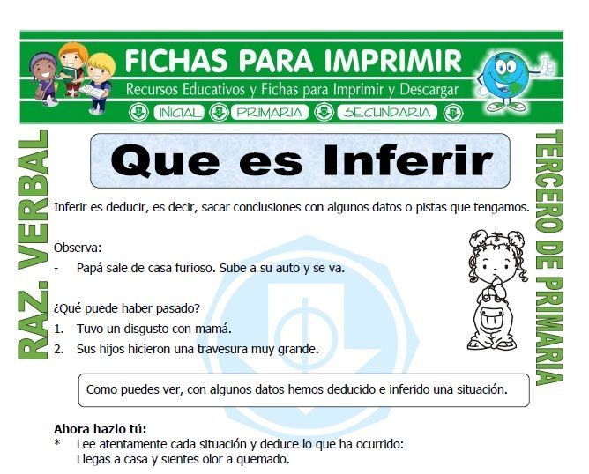

**¡Muy buen trabajo, por hoy hemos terminado!**

**Clase 28**

Objetivo:Escribir, revisar y editar sus textos para satisfacer un propósito y transmitir ideas con claridad.

1. En esta clase trabajaremos con tu cuaderno de actividades.
2. Abre tu **cuaderno de actividades** en la página 30 y lee el artículo informativo “Animales disfrazados”, luego de leer comenta de forma oral las preguntas a y b.
3. Luego desarrolla la actividad de la página 31, la cual consiste en investigar sobre el camuflaje de las ranas marsupiales.

**RECUERDA: Ante cualquier duda o consulta no dudes en escribirnos:**

**2°A-** [**profe.lenguaje.nory@gmail.com**](mailto:profe.lenguaje.nory@gmail.com) **o** [**noryvillegas@isl.cl**](mailto:noryvillegas@isl.cl)

**2°B** [**-profe.lenguaje.ma.millares@gmail.com**](mailto:-profe.lenguaje.ma.millares@gmail.com) **o** [**m.millares@isl.cl**](mailto:m.millares@isl.cl)